**Негосударственное образовательное частное учреждение высшего образования «Московский финансово-промышленный университет «Синергия»**

**Институт информационных систем и технологий**

**Кафедра Цифровой экономики**

**Дисциплина «Администрирование информационных систем»**

**Лабораторная работа №5**

**Тема «Служба каталогов Active Directory. Механизм групповой политики.»**

**Выполнил Студент Ливанов Виктор Александрович.**

**группа ВБИо-304рсоб**

**Принял Сибирев И.В.**

Выбор роли для установки   
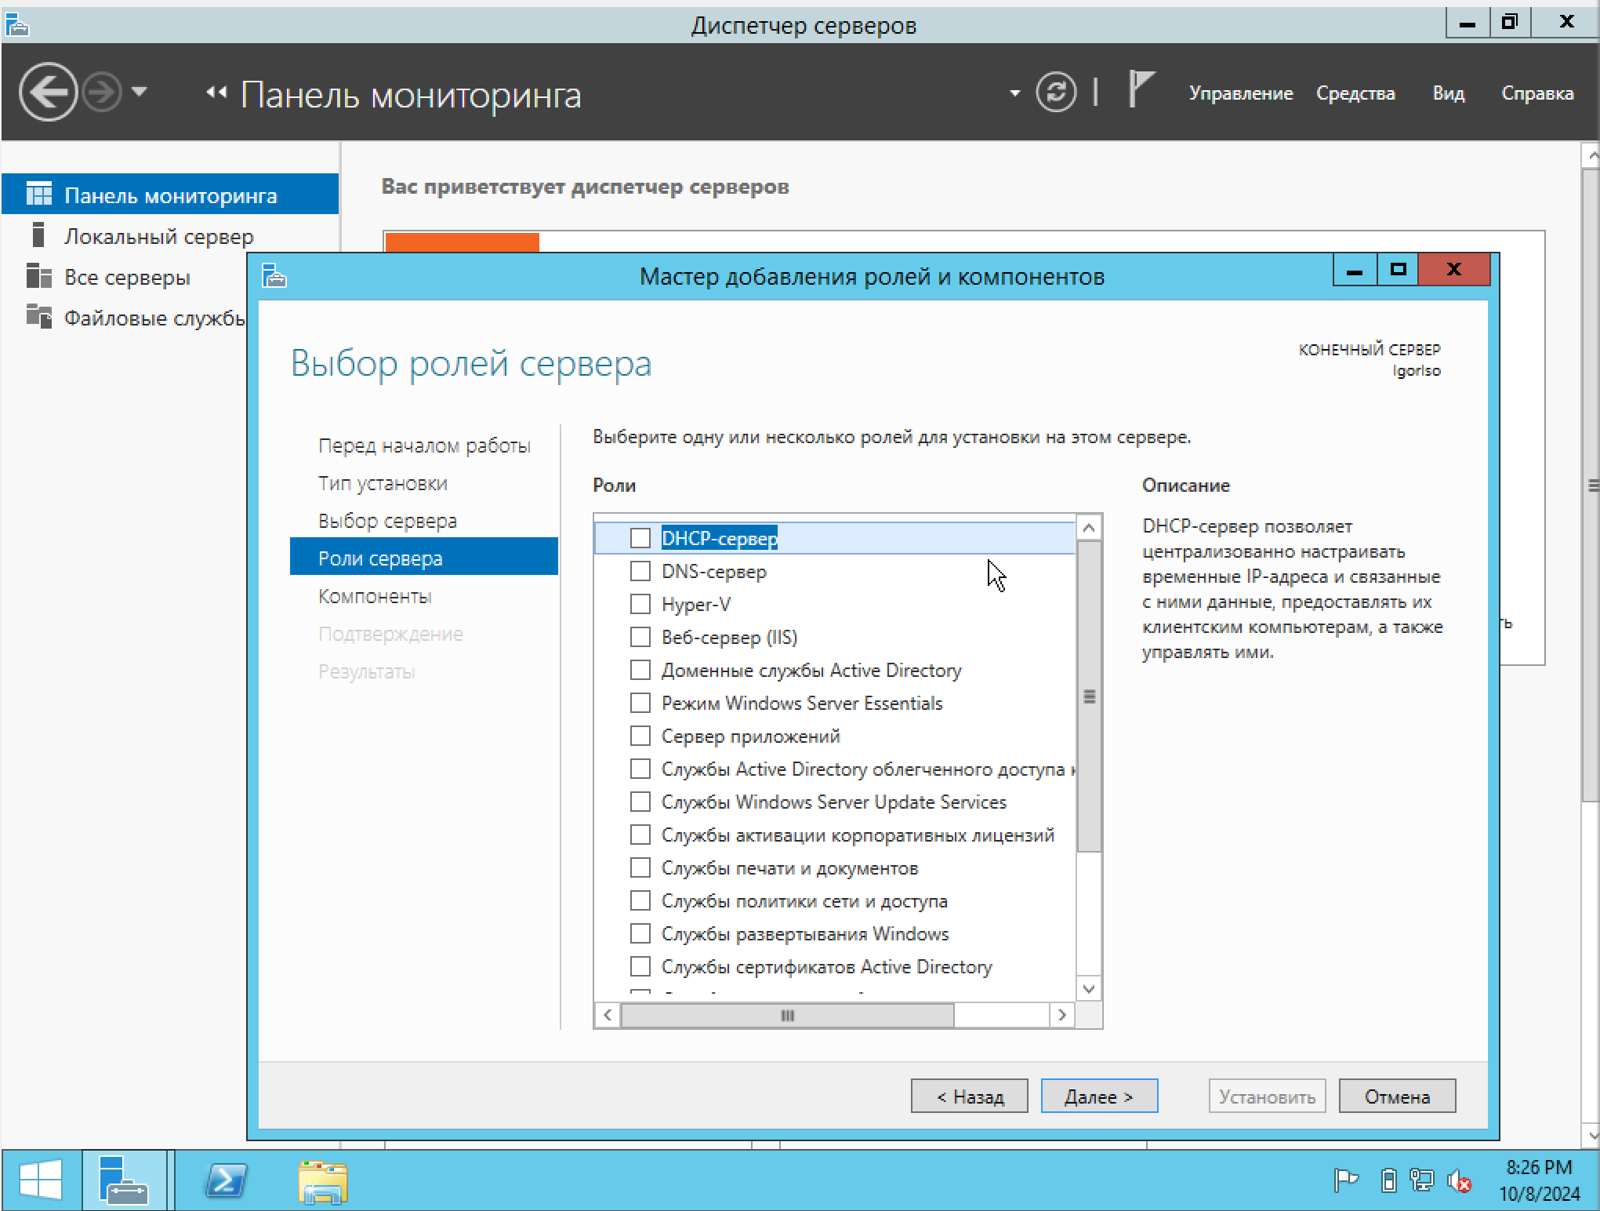

Добавил/установил   
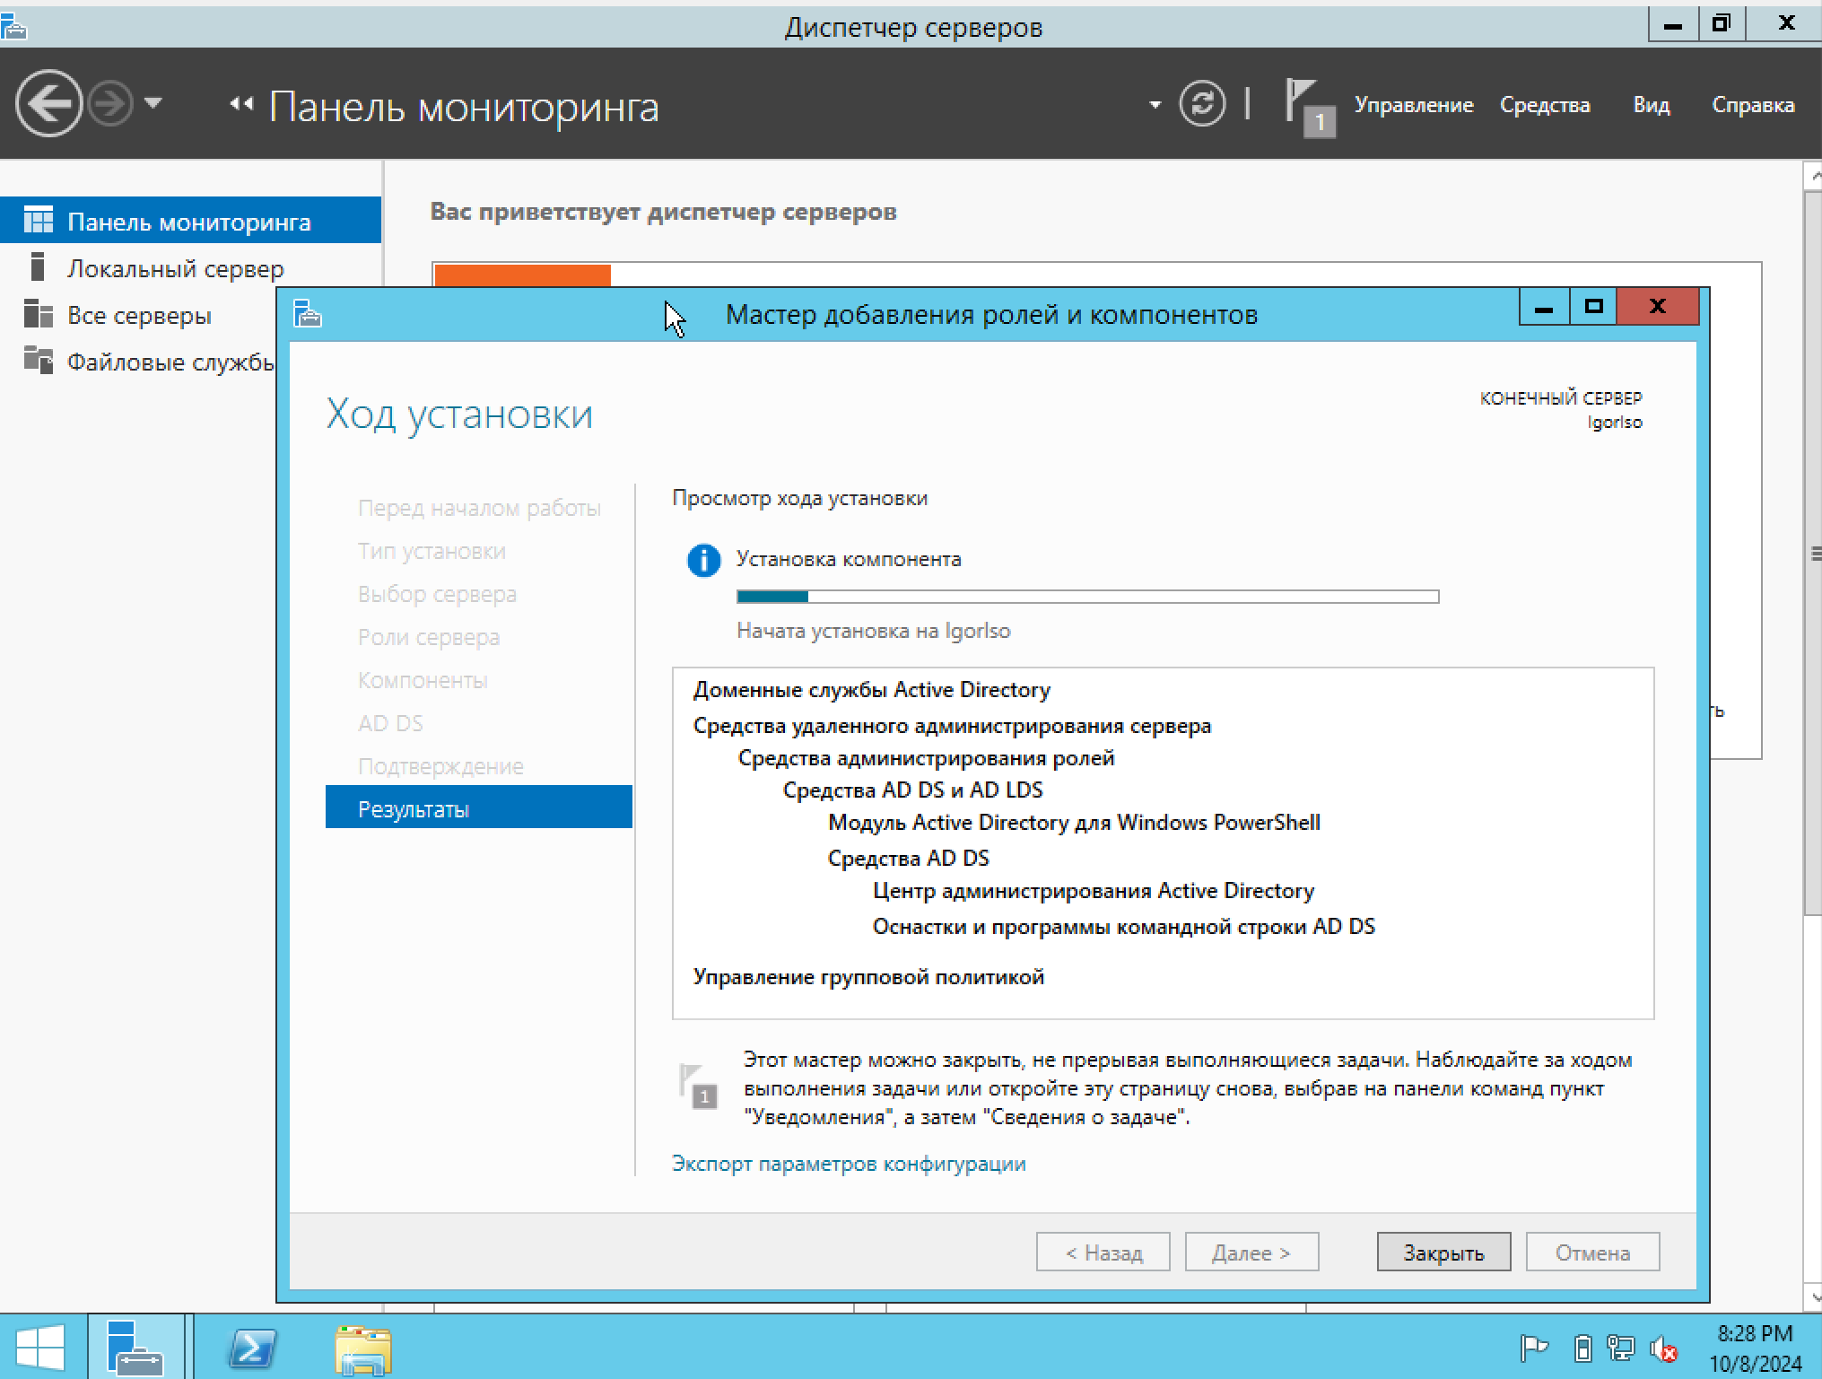

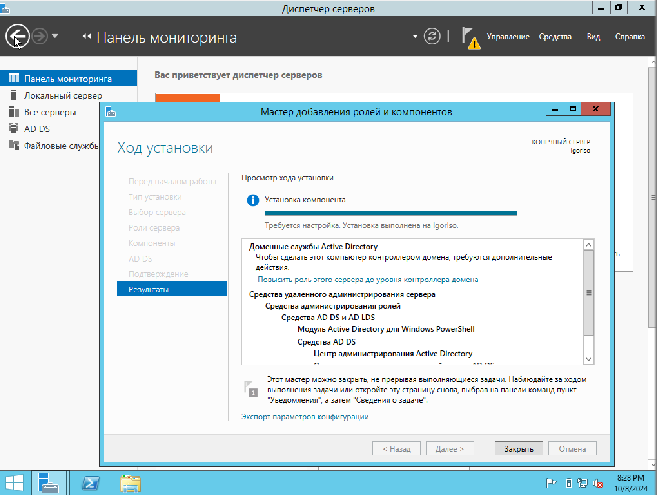

Установка доменных служб  
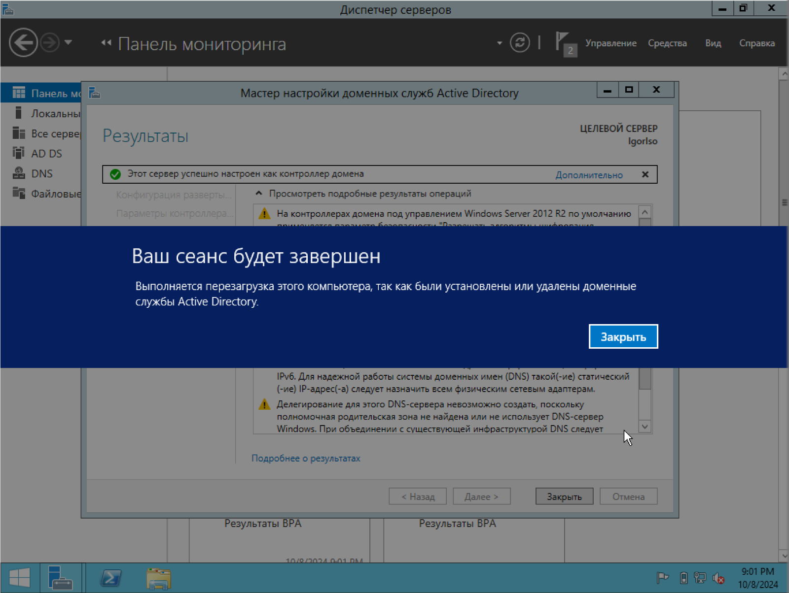

Установка DNS   
